# Задание №2

Составьте список проверок для формы «Редактировать» раздела “Инструкции” согласно требованиям, представленным ниже:

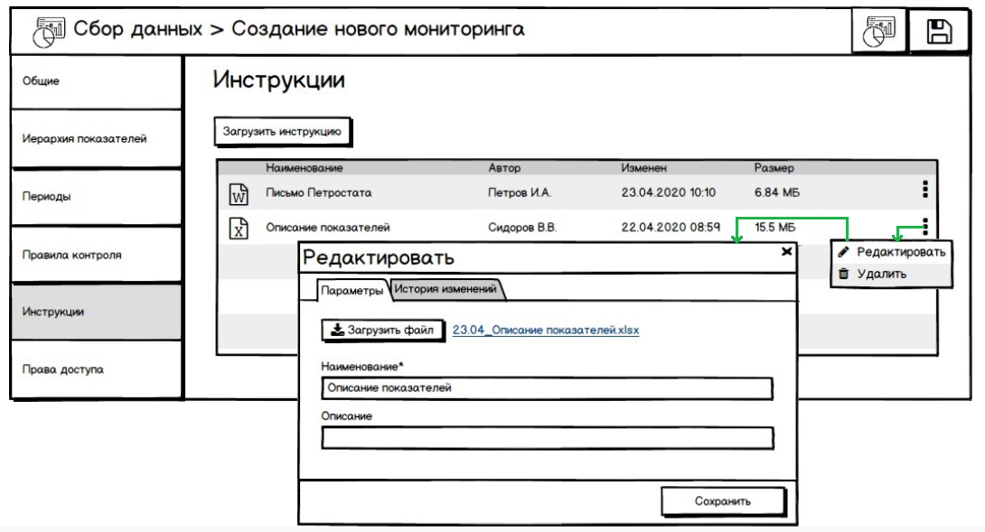

Раздел "Инструкции" предназначен для добавления, редактирования и удаления инструкций , которые относятся к мониторингу. Администратор может добавить новую инструкцию в список по кнопке "Загрузить инструкцию", которая открывает модальное окно добавления файла с полями Наименование и Описание. Администратор также может редактировать атрибуты и заменять файл ранее загруженной инструкции или удалять инструкцию из контекстного меню.

Список инструкций содержит следующие параметры:

* Формат (иконка) - формат файла инструкции.
* Наименование инструкции с возможностью сортировки.
* Автор - пользователь, который добавил инструкцию.
* Изменен - дата последнего редактирования инструкции с возможностью сортировки.
* Размер файла инструкции.

Файлы инструкций записываются в системную папку Мониторинги - Папка мониторинга - папка "Инструкции".